Israel

- Pozitia geografica si limitele:
Statul Israel este cuprins intre Marea Moarta si raul Iordan,in est, si tarmul Marii Mediterane in vest. Spre nord se invecineaza cu Siria si Liban,spre est cu Iordania, iar in sud-vest cu Egiptul. In sud prin Golful Akaba are iesire la Marea Rosie.
- Cadrul natural:
Relieful Israelului este format din trei unitati paralele:
  - In est,un adanc sant tectonic, unde se afla Marea Moarta(la 396m sub nivelul marii) si valea raului Iordan; aceasta depresiune este inchisa spre nord de cateva inaltimi muntoase (cum ar fi inaltimile Golan,cu vf. Hermon, 2224 m, spre Siria); santul tectonic se continua pana la Marea Rosie, unde se afla Golful Akaba si portul Elath.
  - In centru , un sistem de munti josi( de pana la 1000 m), orintat nord-sud( Muntii Iudeii); in partea de sud, muntii se transforma intr-un imtins platou, cu un climat de desert( Negev).
  - In vest, o fasie de campie litorala situata in lungul Marii Mediterane.
Datorita climatului arid exista rauri putine; mai important este raul Iordan, care se varsa in Marea Moarta. Marea Moarta este in realitate un lac, dar printr-o traditie indelungata este utilizata denumirea de „mare”; are o puternica concentratie de saruri, fiind considerata cea mai sarata din lume.
- Populatia si asezarile omenesti:
Populatia Israelului este de 6 mil. locuitori, cea ce reprezinta aproximativ 1/5 din populatia mondiala de origine evreiasca. Dupa infiintarea statului, in 1948, populatia a crescut continuu datorita venirii unui numar important de evrei din diaspora si stabilirii lor pe teritoriul istoric al poporului evreu. Sporul natural este ridicat (peste 2%) pentru a se asigura o crestere a numarului de locuitori comparabila cu a statelor apropiate.
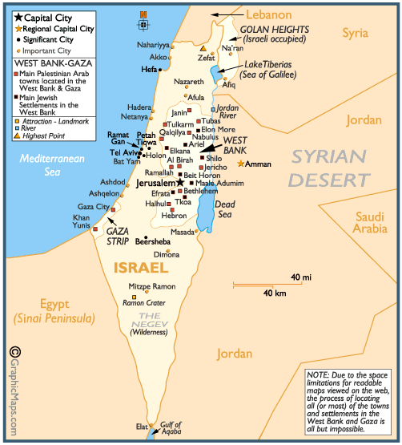
Teritoriul Statului Israel si regiunile limitrofe au reprezentat de-a lungul istoriei un important nucleu de civilizatie, cultura si istorie. Aici a aparut unul dintre cele mai vechi orase din lume, Ierichon. Deoarece poporul evreu are o legatura foarte stransa cu intamplari si personaje din Biblie, exista in Israel numeroase locuri care amintesc de acestea.
Pe teritoriul Israelului si in teritoriile autonome Gaza (situat in sud-vest) si Cisiordania (situat in est) traieste poporul palestinian care o guvernare propie si o autonomie administrativa.
Datorita conflictelor care au avut loc intre evrei si arabi dupa formarea statului Israel, granitele au suferit o modificari; in prezent, zona inaltimilor Golan (ce a apartinut Siriei) este administrata de Israel. Peninsula Sinai (cu muntele Sinai, 2637 m, pe care a urcat Moise, primul conducator important al evreilor), ocupata de Israel in urma unui razboi cu Egiptul, a fost retrocedata acestuia.
Orasele principale sunt: Ierusalim, Tel Aviv-Jaffa si Haifa.
Ierusalim este capitala tarii si are o vechime de aproape 4000 de ani.Concentreaza activitati economice, politice, administrative si religioase. Este considerat un oras sfant, atat pentru evrei, cat si pentru crestini si musulmani, fiind un important loc de pelerinaj. Are numeroase obiective istorice, o viata universitara activa si industrii moderne in imprejurimi.
Tel Aviv-Jaffa, situat pe tarmul Marii Mediterane, este un amsamblu urban nou, dezvoltat in secolul nostru, cu multiple activitati economice; un timp, orasul Tel Aviv a fost capitala a statului siprincipalul centru al imigratiei.
Haifa este principalul port la Marea Mediterana.
- Resursele naturale si economia:
Israel are o economie moderna, fiind unul dintre statele dezvoltate.
Resursele naturale sunt foarte reduse, mai important fiind rezervele de fostfati.
Industria traditionala (textila si alimentara) a fost completata de noi ramuri (prelucrarea petrolului, acauciucului, constructiile de masini) in prezent Israelul dezvoltand ramuri de varf (industrie aeronautica si electronica). O ramura industriala mai deosebita o reprezinta prelucrarea diamantelor.
Agricultura, desi dispune de terenuri agricole reduse, are un inalt randament datorita mecanizarii si irigatiilor. Produsele agricole principale sunt citricele, maslinele, vita de vie si cerearele. Se cresc intensiv bovine.
Turismul este centrat pe vizitarea monumentelor istorice, ateritoriilor biblice si indeosebi a „orasului sfant”, Ierusalim.
In dezvoltarea economica a Israelului un rol important il are sectorul financiar-bancar.

